|  |  |
| --- | --- |
| **Conferencia Mundial de Radiocomunicaciones (CMR-15) Ginebra, 2-27 de noviembre de 2015** |  |
| **UNIÓN INTERNACIONAL DE TELECOMUNICACIONES** |  |
|  |  |
| **SESIÓN PLENARIA** | **Documento 90-S** |
|  | **16 de octubre de 2015** |
|  | **Original: francés** |
|  | |
| Francia | |
| PROPUESTAS PARA LOS TRABAJOS DE LA CONFERENCIA | |
|  | |
| Punto 1.5 del orden del día | |

1.5 considerar la posibilidad de utilizar las bandas de frecuencias atribuidas al servicio fijo por satélite no sujeto a los Apéndices **30**, **30A** y **30B** para el control y las comunicaciones sin carga útil de los sistemas de aeronaves no tripuladas (SANT) en los espacios aéreos no segregados, de conformidad con la Resolución **153 (CMR-12)**;

Introducción

En la Resolución 153 (CMR-12) se reconoce:

«*f)* que la utilización del SFS para los enlaces CNPC SANT, incluidos los enlaces entre un satélite geoestacionario y los elementos móviles de los SANT, tiene que garantizar la protección de los servicios establecidos».

Por consiguiente, al no haber un Informe validado por el UIT-R sobre el asunto y en previsión de que se llegue a un acuerdo sobre las demás disposiciones necesarias para permitir la autorización de enlaces del SFS para comunicaciones de control y sin carga útil de aeronaves no tripuladas en el espacio aéreo no segregado, el objetivo de esta contribución es proponer disposiciones técnicas para la protección del servicio fijo en el marco del punto 1.5 del orden del día de la CMR. En las «Propuestas» se presentan las máscaras de densidad de flujo de potencia que deberán respetar las aeronaves no tripuladas que comuniquen con un satélite del SFS a fin de proteger las estaciones receptoras del SF, mientras que en el Anexo a este documento se presentan las hipótesis y métodos utilizados para obtener las máscaras, además de los resultados de las simulaciones que las justifican en cuanto a los criterios de protección del servicio fijo a corto y largo plazo.

Propuestas

A fin de garantizar la protección del servicio fijo contra las emisiones de una aeronave no tripulada que comunica con un satélite, las propuestas consisten en exigir el cumplimiento de las siguientes disposiciones técnicas en las bandas de frecuencias candidatas para las aeronaves no tripuladas, que también utilizan el servicio fijo y el SFS a título coprimario.

El objetivo es integrar las propuestas que aquí se presentan en la contribución [Documento 115 de la CMR-15], presentada por varios países, en cuyo anexo se definen los límites de dfp que habrán de respetar las estaciones terrenas.

F/90/1

En la banda de frecuencias de 14-14,5 GHz utilizada por redes del servicio fijo, dentro de la línea de visibilidad directa del territorio de una administración donde redes del servicio fijo utilizan esta banda, la dfp máxima producida en la superficie de la Tierra por las emisiones de una única estación a bordo de una aeronave no tripulada del SFS no deberá exceder:

–124 dB(W/(m2 · MHz)) para θ ≤ 5°

–124+ 0,5 *( θ – 5)2 dB(W/(m2 · MHz)) para 5° < θ ≤ 10°

–122+ 28,5*log10(θ – 5) dB(W/(m2 · MHz)) para 10° < θ ≤ 50°

–75 dB(W/(m2 · MHz)) para 50° < θ ≤ 90°

donde θ es el ángulo de llegada de la onda de radiofrecuencia.

En la banda de frecuencias de 27,5-28,6 GHz utilizada por redes del servicio fijo, dentro de la línea de visibilidad directa del territorio de una administración donde redes del servicio fijo utilizan esta banda, la dfp máxima producida en la superficie de la Tierra por las emisiones de una única estación a bordo de una aeronave no tripulada del SFS no debe exceder:

–131 dB(W/(m2 · MHz)) para θ ≤ 5°

–131+ 0,5 *( θ – 5)2 dB(W/(m2 · MHz)) para 5° < θ ≤ 10°

–128+ 23,8*log10(θ) dB(W/(m2 · MHz)) para 10° < θ ≤ 15°

–100 dB(W/(m2 · MHz)) para 15° < θ ≤ 90°

donde θ es el ángulo de llegada de la onda de radiofrecuencia.

**Motivos:** Proteger los servicios terrenales en las bandas 14-14,5 GHz y 27,5-29,5 GHz contra la interferencia que puedan causar las emisiones de estaciones terrenas a bordo de aeronaves no tripuladas.

AnexO

Descripción de la metodología y resultados de la simulación

# 1 Introducción

En este Anexo se describen los estudios realizados para determinar la máscara de dfp propuesta para proteger todas las estaciones del SF.

# 2 Metodología

a) Principios

El objetivo consiste en determinar si el funcionamiento cocanal dentro de la línea de visibilidad directa de una sola aeronave no tripulada de manera continua durante un periodo de un mes respeta los criterios de protección de las estaciones del SF.

El plan de vuelo de la aeronave no tripulada se define aleatoriamente en grandes trayectorias circulares a una altitud y velocidad constantes.

b) Proceso

En la siguiente figura se muestran las fases del método utilizado.

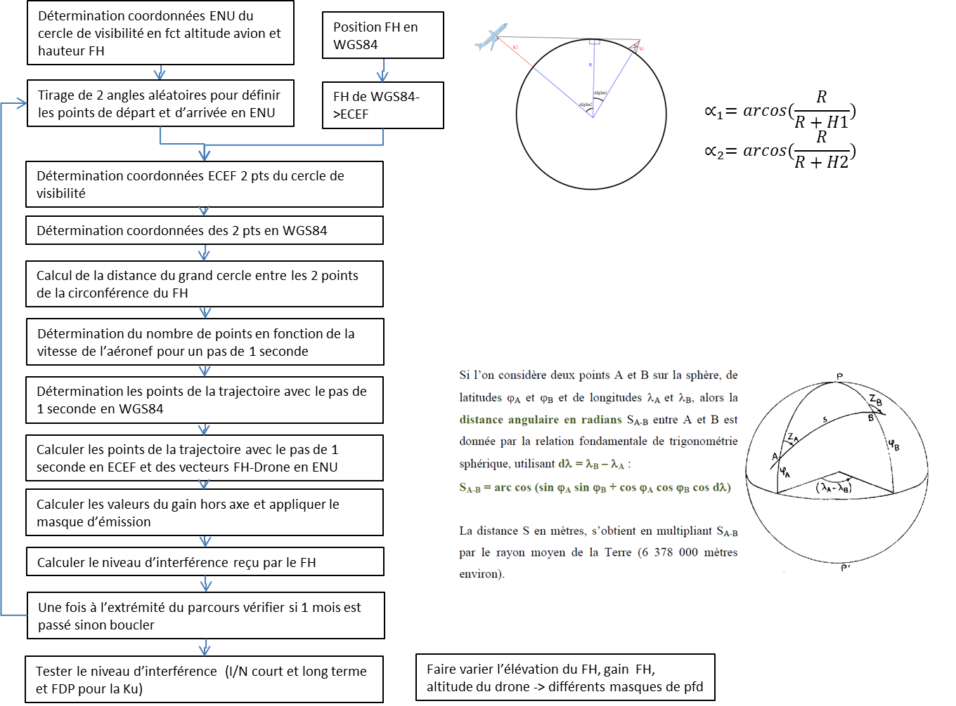

Variar la altura de la estación de radiocomunicaciones, la ganancia de la estación de radiocomunicaciones, la altitud de la aeronave no tripulada - > distintas máscaras de dfp

Calcular el nivel de interferencia recibida por la estación de radiocomunicaciones

Determinar los puntos del trayecto con incrementos de 1 segundo en ECEF y en los vectores estación de radiocomunicaciones – aeronave no tripulada en ENU

Calcular los valores de ganancia fuera del eje y aplicar la máscara de emisión

Determinar los puntos del trayecto con incrementos de 1 segundo en WGS84

Determinar las coordenadas ECEF para dos puntos del círculo de visibilidad directa

Determinar el número de puntos en función de la velocidad de la aeronave para un incremento de 1 segundo

Calcular la distancia ortodrómica entre los dos puntos de la circunferencia de la estación de radiocomunicaciones

Determinar las coordenadas WGS84 de los dos puntos

Emplazamiento WGS84 de la estación de radiocomunicaciones

Estación de radiocomunicaciones WGS84 > ECEF

Determinar las coordenadas ENU del círculo de acuerdo con la altitud de la aeronave y la altura de la estación de radiocomunicaciones

Dibujar dos ángulos aleatorios para definir los puntos inicial y final de ENU

Si consideramos dos puntos, A y B, en la esfera, de latitudes ϕA y ϕB, y longitudes λA y λB , la distancia angular en radianes, SA-B, entre A y B se obtiene mediante la relación de trigonometría esférica fundamental, utilizando dλ = λ B – λ A:

SA – B = arc cos (sin ϕA sin ϕB + cos ϕA cos ϕB cos dλ)

La distancia S, en metros, se obtiene multiplicando SA-B por el radio medio de la Tierra (aproximadamente 6 378 000 m).

Probar el nivel de interferencia (I/N y dfp a corto y largo plazo para Ku)

Al final del trayecto, verificar que ha pasado 1 mes. En caso contrario, volver a empezar

c) Geometría

**i) Principios**

De acuerdo con las definiciones del WGS84:

Semieje mayor: a = 6 378 137 m

Coeficiente de elipticidad: f = 1/298,257223563

Se infieren los siguientes parámetros:

Semieje menor: b = a(1-f) = 6 356 752,3142 m

Primera excentricidad: e = $\sqrt{2f-f^{2}}$ = 8,1819190842622*10^-2

Segunda excentricidad: e’ = $\sqrt{f\frac{2-f}{{(1-f)}^{2}}}$ = 8,2094437949696*10^-2

Radio medio de los semiejes: R1 = 6 371 008,7714 m

Las distintas referencias utilizadas son las siguientes:

– ECEF (sistema de coordenadas fijo con origen en la Tierra)

– WGS84 (Sistema geodésico mundial 84)

– ENU (longitud, latitud, altura).

Y se presentan en la siguiente figura, donde los ángulos φ y λ representan respectivamente la latitud y la longitud WGS84.

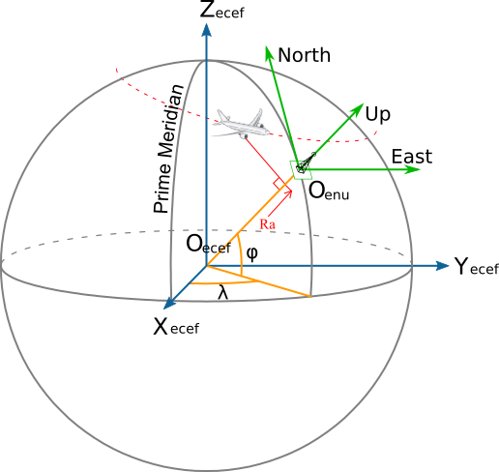

**ii) Receptor: estación del servicio fijo**

La posición de la estación del SF se define aleatoriamente:

– Latitud, 0°

– Longitud, 0°

La altura de la antena de la estación utilizada para el estudio es de 30m.

**iii) Transmisor: estación a bordo de una aeronave no tripulada**

La trayectoria de la aeronave no tripulada se define mediante un punto de entrada y un punto de salida, aleatoriamente seleccionados en el círculo de visibilidad directa de la estación, y por puntos linealmente distribuidos a lo largo del eje mayor entre esos dos puntos (véase en la figura siguiente un ejemplo de trayecto de vuelo sobre la estación de radiocomunicaciones).

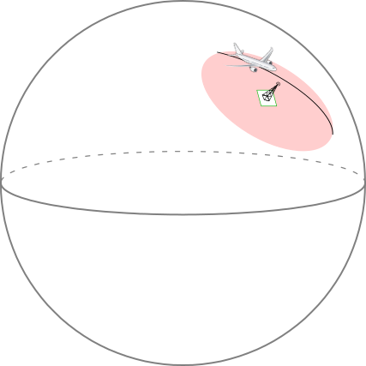

En la siguiente figura se muestran los parámetros utilizados para definir el círculo de visibilidad directa:

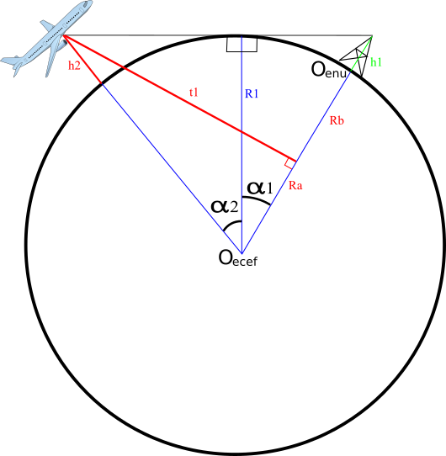

$$∝_{1}=arcos(\frac{R}{R+H1})$$

$$∝_{2}=arcos(\frac{R}{R+H2})$$

$$PtCirconference_ENU(θ)=\left\{\begin{aligned}\left(R+H2\right)*\operatorname{sen}\left(∝_{1}+∝_{2}\right)*cos(θ) \\ \left(R+H2\right)*\operatorname{sen}\left(∝_{1}+∝_{2}\right)*sen(θ) \\ -R+\left(R+H2\right)*cos\left(∝_{1}+∝_{2}\right)\end{aligned}\right.$$

# 3 Análisis en la banda de 14/10 GHz

a) Características de la emisión

**i) máscaras de dfp**

Se analizaron varias máscaras en la banda considerada.

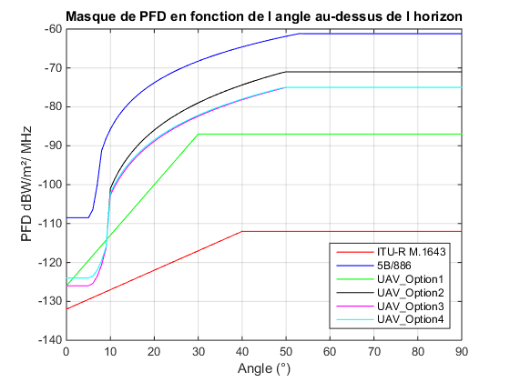

**Máscara de dfp como función del ángulo sobre el horizonte**

LEYENDA

dfp

UIT-R M.1643

Opción

Ángulo

La máscara propuesta en el Anexo 1 corresponde a la máscara UAV_Opción4_Ku.

**b) Características del receptor**

**i) Ganancia de la antena receptora**

La ganancia máxima de la antena utilizada en los estudios se selecciona, respectivamente, a 49, 45, 35, 28 ó 18 dBi.

El diagrama de antena se basa en los enlaces punto a punto (P-P) de la Recomendación UIT‑R F.1245.

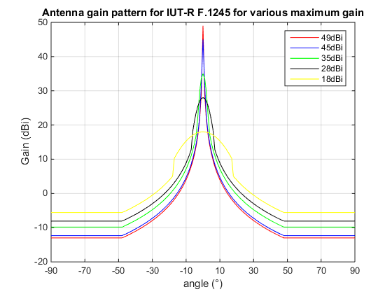

**ITU-R**

LEYENDA

Diagrama de ganancia de antena de UIT-R F.1245 para las diversas ganancias máximas

Para los enlaces punto a multipunto (P-MP) se utilizará el diagrama de antena de la Recomendación UIT-R F.1336.

**ii) Elevación de la antena receptora**

Para la elevación del receptor se toman en consideración los siguientes valores: 0°, 1°, 2°, 3°, 4° y 5°.

**iii) Análisis de los criterios de protección del SF**

**1) Nivel de interferencia**

El nivel de interferencia se obtiene aplicando la siguiente fórmula:

$I=PFD+G_{Rec}-10*log10({4π(\frac{f}{c})}^{2}$)

con: f en Hz

c en m/s

Por tanto: $I=PFD+G_{Rec}-44$ a 14 GHz.

**2) Nivel de ruido**

El nivel de ruido considerado para 14 MHz fue de –126,5 dBW, y para 1 MHz se fijó en   
–138 dBW, y se obtuvo de las siguientes ecuaciones, con un factor de ruido de 6 dB:

Receiver_Noise_dBm = –114 + 10.*log10(BANDWIDTH_MHz) + Noise_Figure_dB

Receiver_Noise_dBW = Receiver_Noise_dBm – 30;

**3) Criterios de protección**

En la Recomendación UIT-R F.758 se describen los principios y los niveles de los criterios de protección en términos de I/N para porcentajes de tiempo a corto y largo plazo, y en términos de degradación fraccionaria del funcionamiento (FDP).

El criterio a largo plazo consiste en no rebasar un nivel de I/N de –10 dB durante más del 20% del tiempo en el caso de los servicios coprimarios. En este caso, la FDP también debe respetar un umbral del 10%, de acuerdo con la metodología definida en la Recomendación UIT-R F.1108.

En la Recomendación UIT-R F.1494 se propone una metodología para determinar los criterios de protección del SF a corto plazo.

El caso más desfavorable corresponde a una I/N de 19 dB con un porcentaje de tiempo de 9.52.E‑04.

Descripción

El margen de desvanecimiento total se fija en 37 dB para una tasa de errores en los bits (BER) de 10-3 y un control automático de la potencia de transmisión (ATPC) de 13 dB. El margen de desvanecimiento para la relación de segundo con muchos errores (SES) es 1 dB menor, y 5 dB menor en el caso de la relación de segundos con errores (ES). El criterio de I/N a corto plazo se selecciona de manera que el margen neto calculado sea positivo.

La degradación del funcionamiento está vinculada al porcentaje de tiempo, p, de acuerdo con la siguiente ecuación:

$DP\left(\%\right)=\frac{DstEPO(\%).EPO(\%)}{100}=\frac{p(\%).A(\%)}{100}$

El porcentaje de tiempo asociado al umbral de I/N se calcula con la siguiente ecuación:

$p(\%)=\frac{DP(\%)}{A(\%)}100$

donde:

EPO: objetivo de característica de error (%)

El objetivo de característica de error (EPO) se sustituye por los parámetros relación de segundos con errores (ESR) y relación de segundos con muchos errores (SESR) (Rec. UIT-R F.1565).

DstEPO: degradación EPO normalizada (10% incluido en los cálculos de los cuadros)

DP (%): degradación del funcionamiento debida a la interferencia (véase la Recomendación UIT-R F.1565; = ESR(%) o SESR(%), según proceda)

p: porcentaje de tiempo durante el que puede rebasarse la I/N a corto plazo (%)

A: porcentaje de tiempo durante el que puede rebasarse el margen de desvanecimiento adoptado (%) (véase la Recomendación UIT-R P.530)

Porcentaje de tiempo para la relación de segundos con muchos errores (SES)   
de una estación del SF parte de una red internacional

| Parámetros | Valor | Fuente |
| --- | --- | --- |
| Margen de desvanecimiento para BER 10-3 (dB) | 37 | Rec. UIT-R F.1494 |
| Margen de desvanecimiento para SES (dB) | 36 | Rec. UIT-R F.1494 |
| ATPC (dB) | 13 |  |
| *I/N* a corto plazo (dB) | 20 | Valor adoptado |
| Margen de desvanecimiento neto para SES (dB) | 3 |  |
| SESR (%) | 0,0002 | Rec. UIT-R F.1565 Cuadro 1a – 500 km |
| Probabilidad de rebasamiento del margen de desvanecimiento (%) | 3,3 | Rec. UIT-R P.530 |
| Porcentaje de tiempo del criterio de protección a corto plazo (%) | 6.06E-03 |  |

Porcentaje de tiempo para la relación de segundos con errores (ES)   
de una estación del SF parte de una red internacional

|  |  |  |
| --- | --- | --- |
| Parámetros | Valor | Fuente |
| Margen de desvanecimiento para BER 10-3 (dB) | 37 | Rec. UIT-R F.1494 |
| Margen de desvanecimiento para SES (dB) | 32 | Rec. UIT-R F.1494 |
| ATPC (dB) | 13 |  |
| *I/N* a corto plazo (dB) | 19 | Valor adoptado |
| Margen de desvanecimiento neto para SES (dB) | 0 |  |
| SESR (%) | 0,001 | Rec. UIT-R F.1565 Cuadro 1a – 500 km |
| Probabilidad de rebasamiento del margen de desvanecimiento (%) | 63 | Rec. UIT-R P.530 |
| Porcentaje de tiempo del criterio de protección a corto plazo (%) | 1.59E-03 |  |

Porcentaje de tiempo para la relación de segundos con muchos errores (SES)   
de una estación del SF parte de una red nacional de larga distancia

|  |  |  |
| --- | --- | --- |
| Parámetros | Valor | Fuente |
| Margen de desvanecimiento para BER 10-3 (dB) | 37 | Rec. UIT-R F.1494 |
| Margen de desvanecimiento para SES (dB) | 36 | Rec. UIT-R F.1494 |
| ATPC (dB) | 13 |  |
| *I/N* a corto plazo (dB) | 20 | Valor adoptado |
| Margen de desvanecimiento neto para SES (dB) | 3 |  |
| SESR (%) | 0,00012 | Rec. UIT-R F.1565 Cuadro 3a – 50 km |
| Probabilidad de rebasamiento del margen de desvanecimiento (%) | 3,3 | Rec. UIT-R P.530 |
| Porcentaje de tiempo del criterio de protección a corto plazo (%) | 3.64E-03 |  |

Porcentaje de tiempo de la relación de segundos con errores (ES) de   
una estación del SF parte de una red nacional de larga distancia

|  |  |  |
| --- | --- | --- |
| Parámetros | Valor | Fuente |
| Margen de desvanecimiento para BER 10-3 (dB) | 37 | Rec. UIT-R F.1494 |
| Margen de desvanecimiento para SES (dB) | 32 | Rec. UIT-R F.1494 |
| ATPC (dB) | 13 |  |
| *I/N* a corto plazo (dB) | 19 | Valor adoptado |
| Margen de desvanecimiento neto para SES (dB) | 0 |  |
| SESR (%) | 0,0006 | Rec. UIT-R F.1565 Cuadro 3a – 50 km |
| Probabilidad de rebasamiento del margen de desvanecimiento (%) | 63 | Rec. UIT-R P.530 |
| Porcentaje de tiempo del criterio de protección a corto plazo (%) | 9.52E-04 |  |

Porcentaje de tiempo para la relación de segundos con muchos errores (SES)   
de una estación del SF parte de una red nacional de corta distancia

|  |  |  |
| --- | --- | --- |
| Parámetros | Valor | Fuente |
| Margen de desvanecimiento para BER 10-3 (dB) | 37 | Rec. UIT-R F.1494 |
| Margen de desvanecimiento para SES (dB) | 36 | Rec. UIT-R F.1494 |
| ATPC (dB) | 13 |  |
| *I/N* a corto plazo (dB) | 20 | Valor adoptado |
| Margen de desvanecimiento neto para SES (dB) | 3 |  |
| SESR (%) | 0,0015 | Rec. UIT-R F.1565 Cuadro 5a |
| Probabilidad de rebasamiento del margen de desvanecimiento (%) | 3,3 | Rec. UIT-R P.530 |
| Porcentaje de tiempo del criterio de protección a corto plazo (%) | 4.55E-02 |  |

Porcentaje de tiempo para la relación de segundos con errores (ES)   
de una estación del SF parte de una red nacional de corta distancia

| Parámetros | Valor | Fuente |
| --- | --- | --- |
| Margen de desvanecimiento para BER 10-3 (dB) | 37 | Rec. UIT-R F.1494 |
| Margen de desvanecimiento para SES (dB) | 32 | Rec. UIT-R F.1494 |
| ATPC (dB) | 13 |  |
| *I/N* a corto plazo (dB) | 19 | Valor adoptado |
| Margen de desvanecimiento neto para SES (dB) | 0 |  |
| SESR (%) | 0,0075 | Rec. UIT-R F.1565 Cuadros 4a y 5a |
| Probabilidad de rebasamiento del margen de desvanecimiento (%) | 63 | Rec. UIT-R P.530 |
| Porcentaje de tiempo del criterio de protección a corto plazo (%) | 1.19E-02 |  |

**c) Ejemplos de función de distribución acumulativa de la relación I/N**

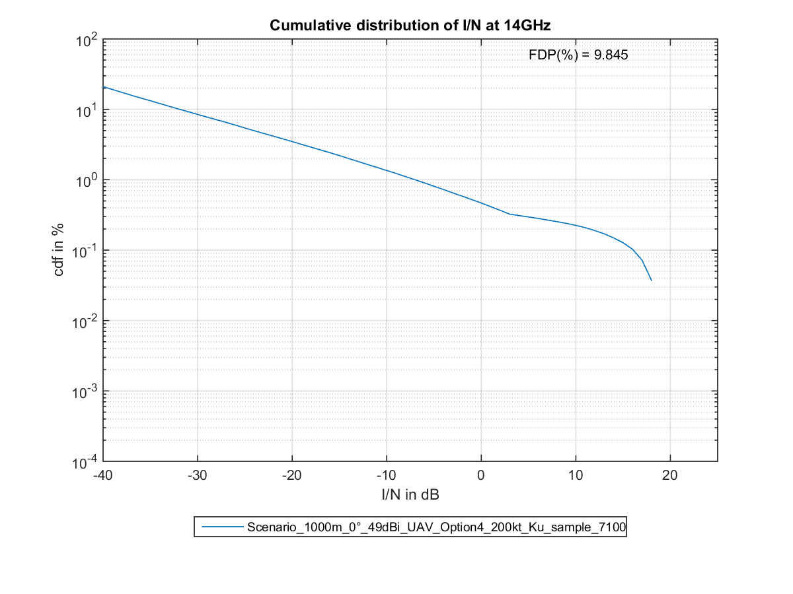

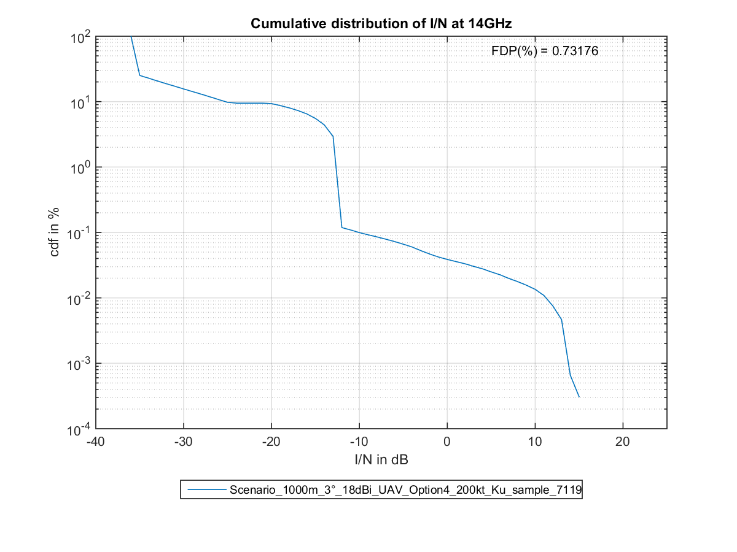

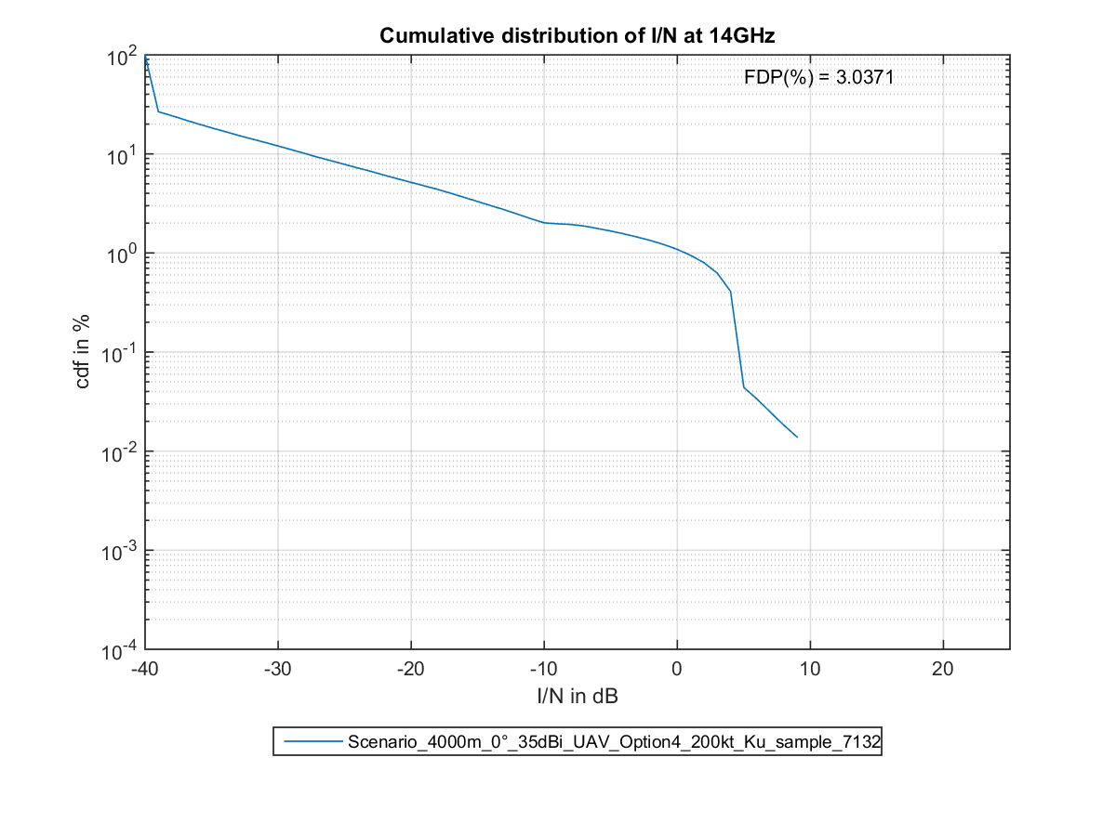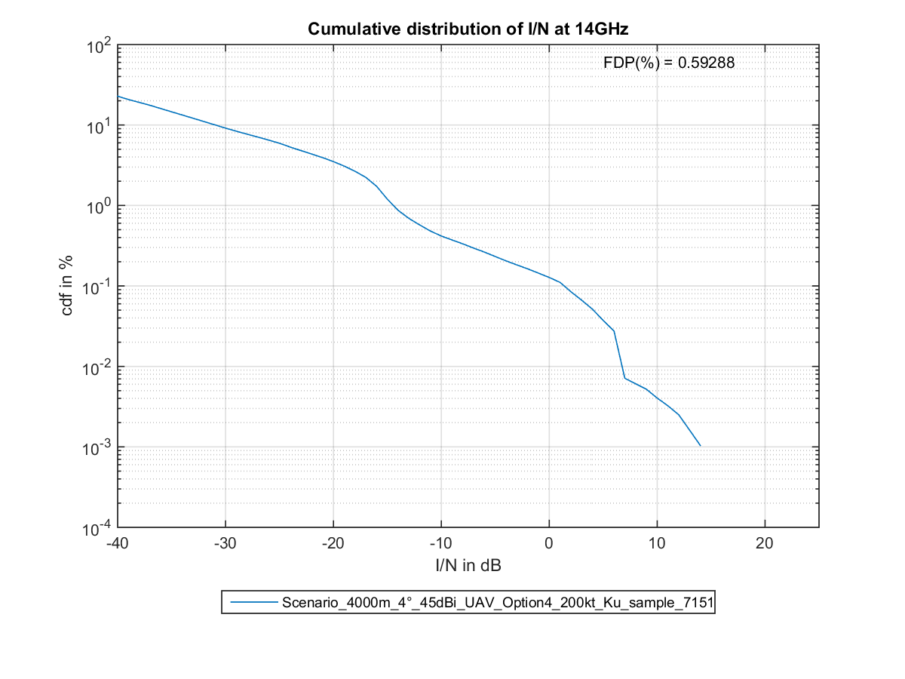

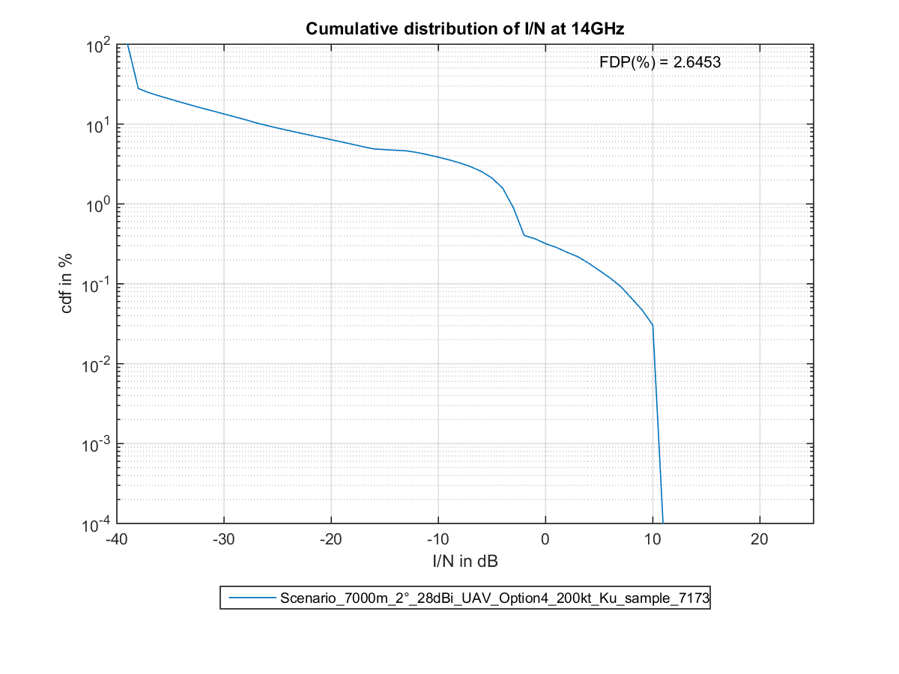

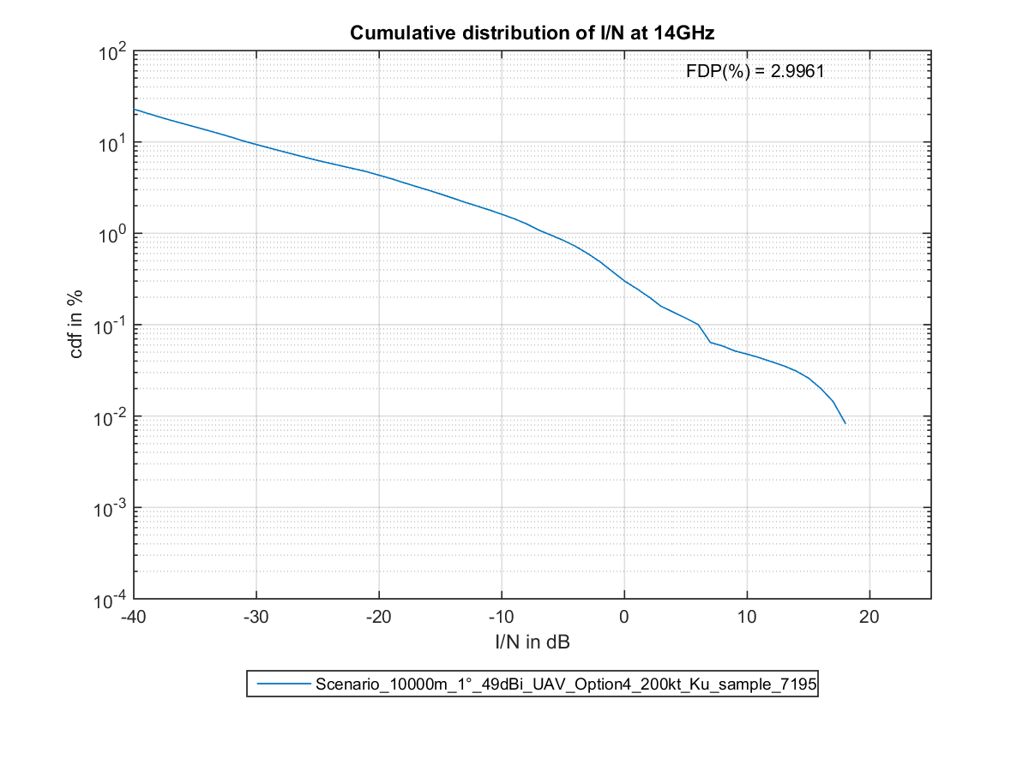

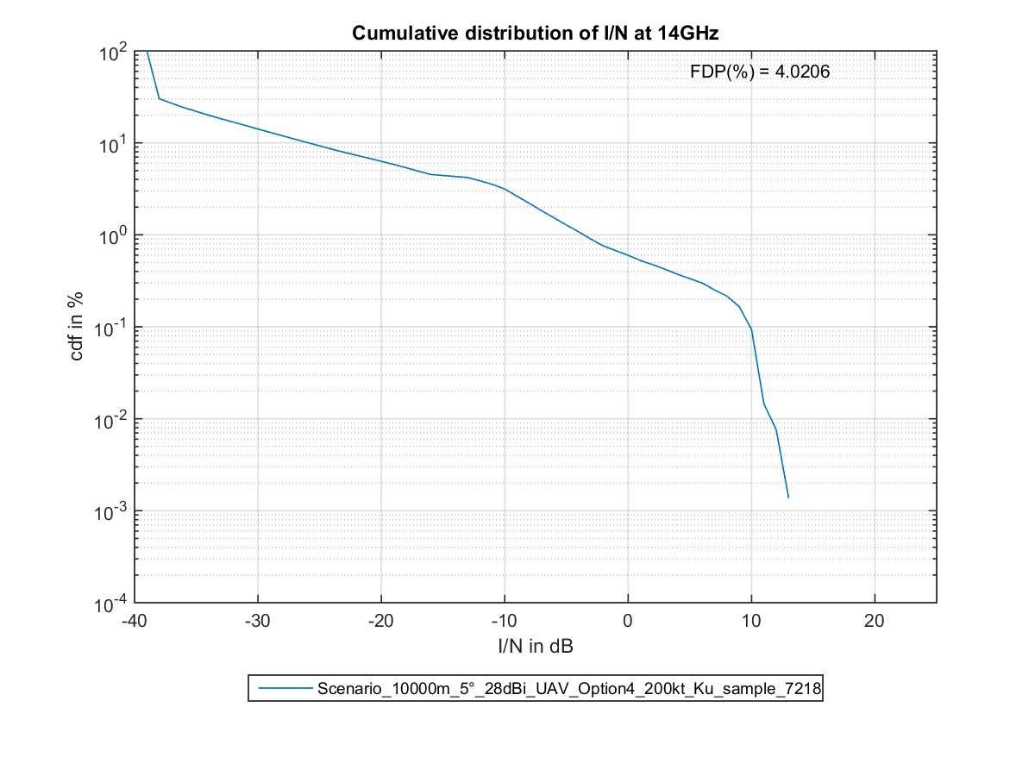

# 4 Análisis en la banda de 30/20GHz

**a) Características de la emisión**

**i) máscaras de dfp**

Se analizaron varias máscaras en la banda considerada.

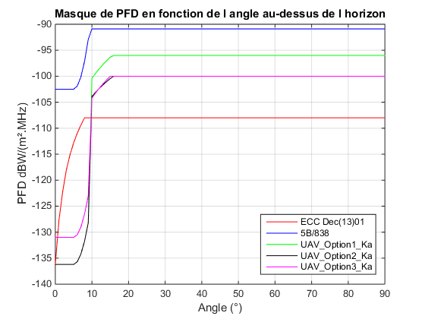

**Máscara de dfp como función del ángulo por encima del horizonte**

LEYENDA

dfp

opción

ángulo

La máscara propuesta en el Anexo 1 corresponde a la máscara UAV_Opción3_Ka.

**b) Características del receptor**

**i) Ganancia de la antena receptora**

La ganancia de antena máxima utilizada en los estudios se selecciona, respectivamente a 49, 45, 35, 28 ó 18 dBi.

El diagrama de antena se basa en los enlaces punto a punto (P-P) de la Recomendación UIT‑R F.1245.



**ITU-R**

LEYENDA

Diagrama de ganancia de antena de UIT-R F.1245 para las diversas ganancias máximas

ganancia

ángulo

Para los enlaces punto a multipunto (P-MP), se utilizará el diagrama de antena de la Recomendación UIT-R F.1336.

**ii) Elevación de la antena receptora**

Para la elevación del receptor se tomaron en consideración los siguientes valores: 0°, 1°, 2°, 3°, 4° y 5°.

**iii) Análisis de los criterios de protección del SF**

**1) Nivel de interferencia**

El nivel de interferencia se obtiene aplicando la siguiente fórmula:

$I=PFD+G_{Rec}-10*log10({4π(\frac{f}{c})}^{2}$)

con: f en Hz

c en m/s

Por lo tanto:

$I=PFD+G_{Rec}-50$ a 28 GHz.

**2) Nivel de ruido**

El nivel de ruido considerado para 14 MHz es de –126,5 dBW, y para 1 MHz se fijó en –138 dBW, y se obtiene de las siguientes ecuaciones con un factor de ruido de 6 dB:

Receiver_Noise_dBm = –114 + 10.*log10(BANDWIDTH_MHz) + Noise_Figure_dB

Receiver_Noise_dBW = Receiver_Noise_dBm – 30.

**3) Criterios de protección**

En la Recomendación UIT-R F.758 se describen los principios y niveles de los criterios de protección en términos de I/N para porcentajes de tiempo a largo y corto plazo, y en términos de degradación fraccionaria del funcionamiento (FDP).

El criterio a largo plazo consiste en no rebasar un nivel de I/N de –10 dB durante más del 20% del tiempo en el caso de los servicios coprimarios. En este caso, la FDP es aplicable, pues no hay trayectos múltiples en esta banda de frecuencias.

En la Recomendación UIT-R F.1494 se propone una metodología para determinar los criterios de protección del SF a corto plazo.

El caso más desfavorable corresponde a una I/N de 7 dB con un porcentaje de tiempo de 9.52.E-04.

Descripción:

El margen de desvanecimiento total se fija a 37 dB para una tasa de errores en los bits (BER) de   
10-3 y un control automático de la potencia de transmisión (ATPC) de 13 dB. El margen de desvanecimiento para la relación de segundos con muchos errores (SES) es 1 dB menor y 5 dB menor en el caso de la relación de segundos con errores (ES). El criterio de I/N a corto plazo se selecciona de manera que el margen neto calculado sea positivo.

La degradación del funcionamiento está vinculada al porcentaje de tiempo, p, por la siguiente ecuación:

$DP\left(\%\right)=\frac{DstEPO(\%).EPO(\%)}{100}=\frac{p(\%).A(\%)}{100}$

El porcentaje de tiempo asociado con el umbral de I/N se calcula con la siguiente ecuación:

$p(\%)=\frac{DP(\%)}{A(\%)}100$

donde:

EPO: objetivo de característica de error (%)

El objetivo de característica de error (EPO) se sustituye por los parámetros relación de segundos con errores (ESR) y relación de segundos con muchos errores (SESR) (Rec. UIT-R F.1565).

DstEPO: Degradación EPO normalizada (10% incluido en los cálculos de los cuadros)

DP (%): Degradación del funcionamiento debida a la interferencia (véase la Recomendación UIT-R F.1565; = ESR(%) o SESR(%), según proceda)

p: porcentaje de tiempo durante el que se puede rebasar la relación I/N a corto plazo (%)

A: porcentaje de tiempo durante el que se puede rebasar el margen de desvanecimiento adoptado (%) (véase la Recomendación UIT-R P.530)

Porcentaje de tiempo para la relación de segundos con muchos errores (SES)   
de una estación del SF parte de una red internacional

|  |  |  |
| --- | --- | --- |
| Parámetros | Valor | Fuente |
| Margen de desvanecimiento para BER 10-3 (dB) | 25 | Apéndice 7 del RR |
| Margen de desvanecimiento para SES (dB) | 24 | Rec. UIT-R F.1494 |
| ATPC (dB) | 13 |  |
| *I/N* a corto plazo (dB) | 8 | Valor adoptado |
| Margen de desvanecimiento neto para SES (dB) | 3 |  |
| SESR (%) | 0,0002 | Rec. UIT-R F.1565 Cuadro 1a – 500 km |
| Probabilidad de rebasamiento del margen de desvanecimiento (%) | 3,3 | Rec. UIT-R P.530 |
| Porcentaje de tiempo del criterio de protección a corto plazo (%) | 6.06E-03 |  |

Porcentaje de tiempo para la relación de segundos con errores (ES)   
de una estación del SF parte de una red internacional

| Parámetros | Valor | Fuente |
| --- | --- | --- |
| Margen de desvanecimiento para BER 10-3 (dB) | 25 | Apéndice 7 del RR |
| Margen de desvanecimiento para SES (dB) | 20 | Rec. UIT-R F.1494 |
| ATPC (dB) | 13 |  |
| *I/N* a corto plazo (dB) | 7 | Valor adoptado |
| Margen de desvanecimiento neto para SES (dB) | 0 |  |
| SESR (%) | 0,001 | Rec. UIT-R F.1565 Cuadro 1a – 500 km |
| Probabilidad de rebasamiento del margen de desvanecimiento (%) | 63 | Rec. UIT-R P.530 |
| Porcentaje de tiempo del criterio de protección a corto plazo (%) | 1.59E-03 |  |

Porcentaje de tiempo para la relación de segundos con muchos errores (SES)   
de una estación del SF parte de una red nacional a larga distancia

| Parámetros | Valor | Fuente |
| --- | --- | --- |
| Margen de desvanecimiento para BER 10-3 (dB) | 25 | Apéndice 7 del RR |
| Margen de desvanecimiento para SES (dB) | 24 | Rec. UIT-R F.1494 |
| ATPC (dB) | 13 |  |
| *I/N* a corto plazo (dB) | 8 | Valor adoptado |
| Margen de desvanecimiento neto para SES (dB) | 3 |  |
| SESR (%) | 0,00012 | Rec. UIT-R F.1565 Cuadro 3a – 50 km |
| Probabilidad de rebasamiento del margen de desvanecimiento (%) | 3,3 | Rec. UIT-R P.530 |
| Porcentaje de tiempo del criterio de protección a corto plazo (%) | 3.64E-03 |  |

Porcentaje de tiempo para la relación de segundos con errores (ES)   
de una estación del SF parte de una red nacional de larga distancia

|  |  |  |
| --- | --- | --- |
| Parámetros | Valor | Fuente |
| Margen de desvanecimiento para BER 10-3 (dB) | 25 | Apéndice 7 del RR |
| Margen de desvanecimiento para SES (dB) | 20 | Rec. UIT-R F.1494 |
| ATPC (dB) | 13 |  |
| *I/N* a corto plazo (dB) | 7 | Valor adoptado |
| Margen de desvanecimiento neto para SES (dB) | 0 |  |
| SESR (%) | 0,0006 | Rec. UIT-R F.1565 Cuadro 3a – 50 km |
| Probabilidad de rebasamiento del margen de desvanecimiento (%) | 63 | Rec. UIT-R P.530 |
| Porcentaje de tiempo del criterio de protección a corto plazo (%) | 9.52E-04 |  |

Porcentaje de tiempo para la relación de segundos con muchos errores (SES)   
de una estación del SF parte de una red nacional de corta distancia

|  |  |  |
| --- | --- | --- |
| Parámetros | Valor | Fuente |
| Margen de desvanecimiento para BER 10-3 (dB) | 25 | Apéndice 7 del RR |
| Margen de desvanecimiento para SES (dB) | 24 | Rec. UIT-R F.1494 |
| ATPC (dB) | 13 |  |
| *I/N* a corto plazo (dB) | 8 | Valor adoptado |
| Margen de desvanecimiento neto para SES (dB) | 3 |  |
| SESR (%) | 0,0015 | Rec. UIT-R F.1565 Cuadro 5a |
| Probabilidad de rebasamiento del margen de desvanecimiento (%) | 3,3 | Rec. UIT-R P.530 |
| Porcentaje de tiempo del criterio de protección a corto plazo (%) | 4.55E-02 |  |

Porcentaje de tiempo para la relación de segundos con errores (ES)   
de una estación del SF parte de una red nacional de corta distancia

| Parámetros | Valor | Fuente |
| --- | --- | --- |
| Margen de desvanecimiento para BER 10-3 (dB) | 25 | Apéndice 7 del RR |
| Margen de desvanecimiento para SES (dB) | 20 | Rec. UIT-R F.1494 |
| ATPC (dB) | 13 |  |
| *I/N* a corto plazo (dB) | 7 | Valor adoptado |
| Margen de desvanecimiento neto para SES (dB) | 0 |  |
| SESR (%) | 0,0075 | Rec. UIT-R F.1565 Cuadros 4a y 5a |
| Probabilidad de rebasamiento del margen de desvanecimiento (%) | 63 | Rec. UIT-R P.530 |
| Porcentaje de tiempo del criterio de protección a corto plazo (%) | 1.19E-02 |  |

c) Ejemplos de la función de distribución acumulativa de la relación I/N



